ЧДОУ Детский сад №75 ОАО «РЖД»

Комплексное занятие с детьми младшего дошкольного возраста
«Поездка в лес за колобком»

Составила: воспитатель 1кв. категории Ковалева Светлана Сергеевна

Цель: способствовать развитию у детей познавательных интересов, игровой деятельности; формировать интерес к работе с пластилином.
Задачи:
Образовательные:
- уточнить представление детей о величине предметов «маленький». «большой», продолжать учить группировать предметы по величине;
- продолжать побуждать активно участвовать в беседе и внятно отвечать на вопросы;
-продолжать учить различать домашних животных по голосу узнавать на картинке и называть их;
-продолжать учить детей лепить предметы круглой формы круговыми движениями ладоней и сплющивать шарик ладонями;
-продолжать формировать представления детей о правилах поведения в разных ситуациях (нельзя ходить одному без взрослых людей);
-закреплять знание диких животных.
Развивающие: развивать речь, мышление слуховое и зрительное внимание, ориентировку в пространстве, мелкую моторику рук.
Воспитательные: воспитывать желание помочь игровому персонажу, доброту.
Оборудование: Игрушки: колобок, лиса, заяц, волк; морковь из картона разной величины по количеству детей; два ведра разной величины и цвета; картинки домашних животных (корова, лошадь, свинья, овца, коза, кошка, собака) и звукозапись голосов этих животных; пластилин и салфетки под работы по количеству детей.
Предварительная работа: чтение р.н.сказки «Колобок», дидактическая игра «Угадай по голосу», рассматривание иллюстраций с изображением диких и домашних животных, беседа «Почему нельзя ходить одному без взрослых».
Интеграция образовательных областей: речевое развитие, познавательное развитие, художественно-эстетическое развитие, физическое развитие.
Ход
1.Создание игровой ситуации.
Воспитатель. Дети, иду я сегодня утром в детский сад, а навстречу мне катится, отгадайте кто:
Круглый, румяный
На сметане мешен,
В печку сажен,
На окошке стужен,
Он от дедушки ушел
И от бабушки ушел. Кто это? (Колобок).
Воспитатель. Молодцы, отгадали. Я взяла колобка и принесла к нам в группу. Посадила на окошко, хотела, чтобы мы его отвезли к бабушке и дедушке. А он куда-то укатился. В сказке «Колобок», вспоминайте, куда он покатился? (В лес). А кто колобка съел? (Лиса). Ребята, как вы думаете, наш колобок мог укатиться в лес? (Ответ детей). Надо его обязательно найти, пока лиса его не съела. Поедем в лес искать колобка? (Ответ детей). Лес далеко и доехать мы можем только на поезде. Я буду паровоз, а вы –вагончики. Цепляйтесь друг за друга. Как гудит паровоз? (У-у-у).
Дети цепляются друг за друга и едут с воспитателем.
Воспитатель.
Загудел паровоз
И вагончики повез
«Чу-чу, чу-чу-чу»-
Далеко я укачу.
2. Основная часть.
Воспитатель. Ну вот и остановка. Приехали. Как тихо и свежо в лесу, подышим носиком.
Дыхательная гимнастика «Тишина»
Указательный палец приложить к губам. Сделать глубокий вдох носом. На выдохе протяжно произнести звук «Ч-Ч-Ч»
Воспитатель. Дети, посмотрите, что это лежит на дорожке? (Морковка).
Воспитатель поднимает маленькую и большую морковь.
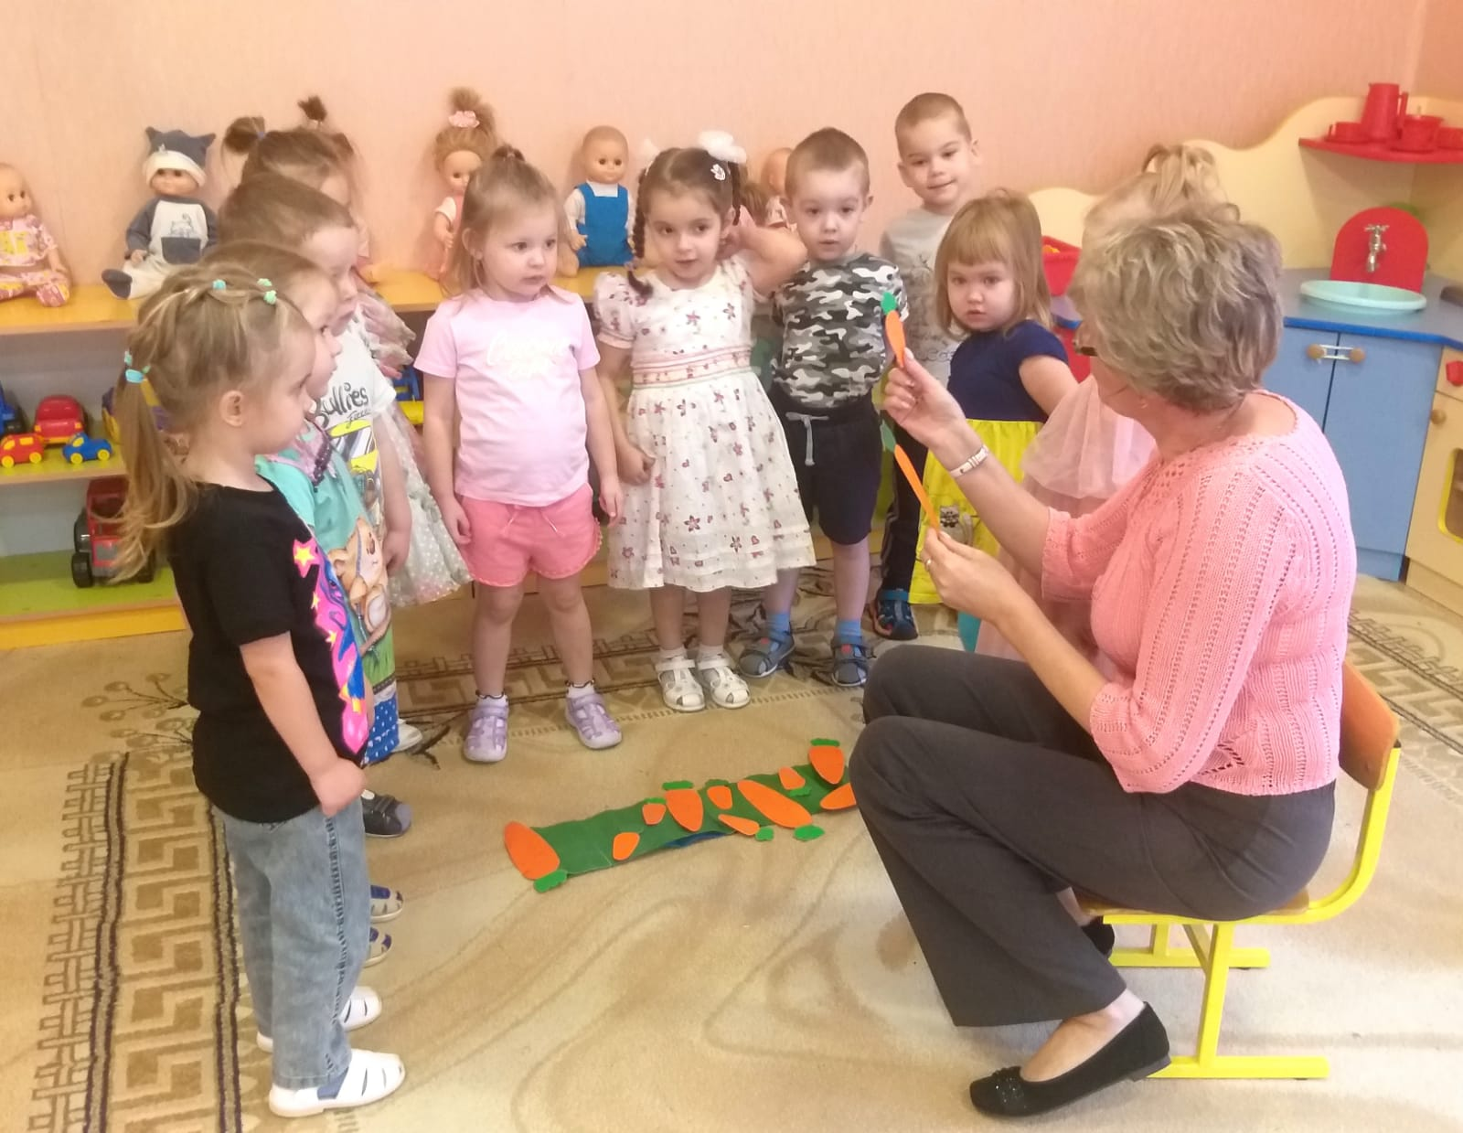

Воспитатель. Морковь одинаковая по величине или разная? (Разная). Это какая морковь? (Большая). А эта? (Маленькая). А кто любит есть морковку? (Ответ детей). Правильно, это зайчик и потерял морковь. Давайте соберем и отнесем ему. Возьмите каждый по одной моркови.
Дети собирают морковь.
Воспитатель. Дети смотрите, кто-то прячется за пеньком. (Воспитатель достает зайца). Кто это? (Заяц). Здравствуй зайчик. (Дети здороваются с зайцем). Мы тебе морковь принесли. Куда положить? (Воспитатель подносит к уху зайца). Дети, зайчик просит положить маленькую морковь в маленькое ведро, а большую в большое ведро.
Дети выполняют задание.
Воспитатель. Зайчик, ты не видел колобка? Мы с ребятами его ищем. (Воспитатель подносит зайца к уху). Зайчик сказал, что он покатился к волку. Спасибо зайчик, До свидания. Идемте искать волка.
Дети прощаются с зайцем и идут дальше.
Воспитатель. Ребята, тихо, я слышу кто-то рычит. Вот так: «Р-р-р-р». Кто это, как вы думаете? (Ответ детей). Да, волк. Посмотрим, может он за деревом спрятался? (Находят волка). Здравствуй волк. (Дети здороваются с волком). Ты колобка не видел? (Воспитатель подносит волка к уху). Дети, волк говорит, что ему скучно. Он скажет, если мы с ним поиграем. Ребята, поиграем с волком? (Ответ детей).
Проводится дидактическая игра «Угадай по голосу»
Воспитатель от имени волка включает звукозапись с голосами домашних животных (корова, лошадь, овца, коза, кот, собака, свинья), а дети говорят кто это. Воспитатель просит каждого по очереди ребенка найти картинку с изображением животного, чей голос прозвучал.
Воспитатель. Волк, ребята поиграли с тобой, скажи где колобок? (Воспитатель подносит волка к уху). Волк говорит, что покатился к медведю. Ребята, какое у нас время года? (Осень). Да, но уже скоро совсем наступит зима. А зимой медведи что делают? (Спят). А где спят, как называется их дом? (Берлога). Да, наш мишка наверно уже лег спать. И колобок не сможет с ним встретиться, но сможет попасть к лисе. Надо спешить. А чтобы быстрее найти лису превратимся в вагончики и поедем. Цепляйтесь друг за друга.
Физминутка «Поезд»
Под веселый стук колес
Едет, едет паровоз!
Дым пуская на лету,
Паровоз гудит: ту-ту!
Воспитатель. Вот мы и приехали к домику. Может лиса в нем живет. Лиса, выходи, отдай нам колобка. Лиса не услышала меня. Давайте позовем все вместе. (Дети зовут лису).
Появляется лиса. Воспитатель и дети здороваются с лисой.
Воспитатель. Лиса, отдай нам колобка. (Воспитатель подносит лису к уху). Ребята, лиса говорит, что отдаст нам колобка, если мы ее угостим оладушками. Слепим оладушки и угостим лису.
3.Лепка «Оладушки для лисы»
Воспитатель показывает и объясняет прием лепки оладушек: кусочек пластилина раскатывается круговыми движениями ладоней. Получившийся шарик сплющивается ладонями.
Выполнение лепки детьми.
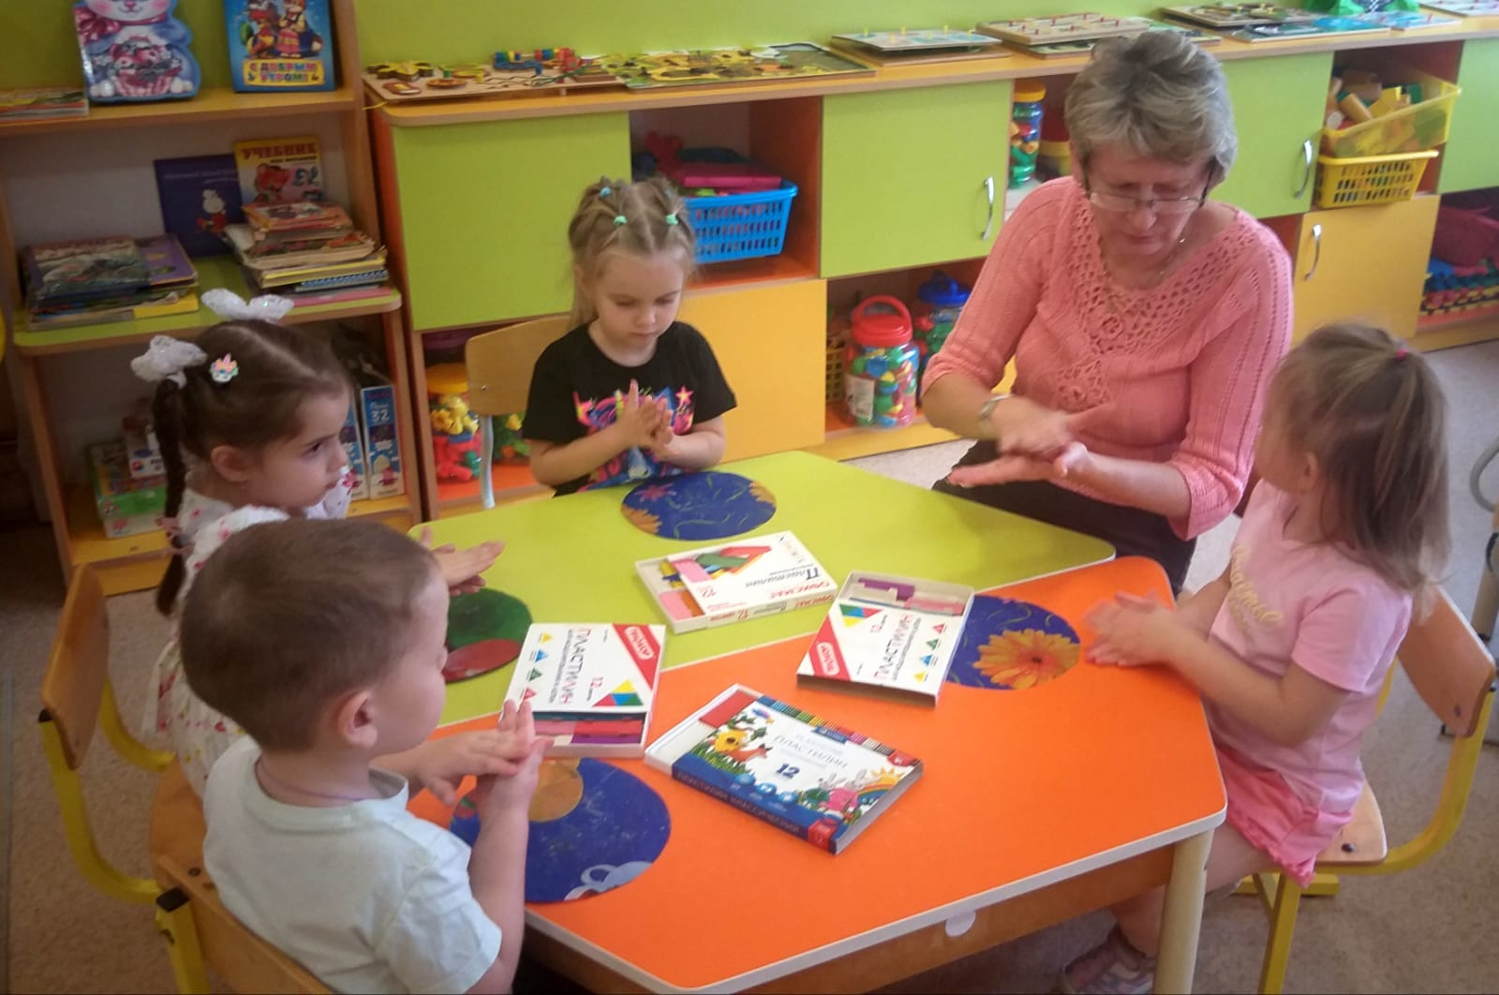

Дети угощают лису оладушками, а лиса отдает колобка.
Воспитатель. Спасибо, лиса. До свидания. (Дети прощаются с лисой).
Воспитатель. Колобок зачем ты один укатился в лес? Вовремя мы с ребятами тебя нашли. Дети, скажите колобку, можно одному без взрослого уходить (Нет). Правильно, что могло случиться с колобком в лесу? (Ответ детей).
А теперь пора возвращаться в детский сад. А потом я отнесу колобка к бабушке и дедушке.
Дети превращаются в вагончики и возвращаются в детский сад.
4.Итог.
Воспитатель. Ребята, куда мы с вами ездили? (В лес).
-Кого искали в лесу? (Колобка)
-Кто отдал нам колобка? (Лиса).
-Кого мы еще встретили в лесу? (Зайца, волка).
-Чем мы занимались, когда искали колобка? (Ответ детей).

